Nell’ambito del progetto Ascolto 2015-2016

**INCONTRO CON GLI INTERPRETI**

**M° ALESSANDRO TRAVAGLINI** – *CLARINETTO*

**M° ALBERTO BRINI** – *TROMBA*

*E ALLIEVI DEL CONSERVATORIO*

*in collaborazione con il Conservatorio di Brescia "Luca Marenzio"*

*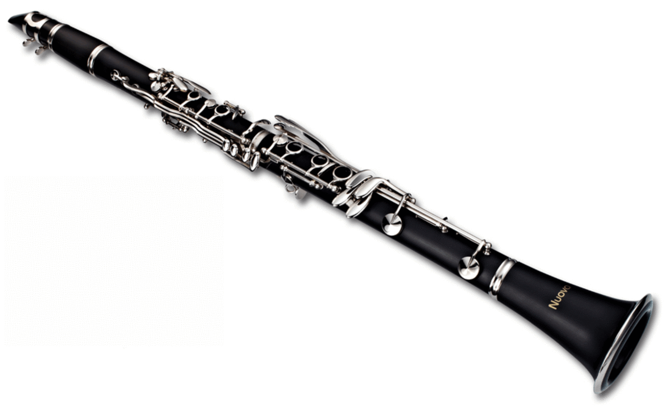***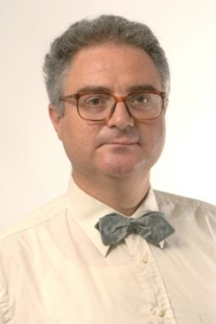 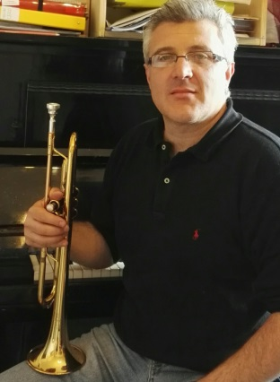**

**MARTEDI’ 12 APRILE 2016**

***Aula Magna Foscolo***

*v.G.Galilei, 46 - Brescia*

**Ore 11.00 – 12.00**

*per studenti delle classi prime della secondaria “Foscolo-Marconi”*